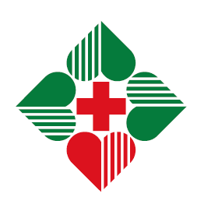 | Автономная некоммерческая организация  «Медико-социальный Центр»  ОКАЗЫВАЕТ медико-социальную помощь пожилым людям и инвалидам  на стационарном отделении временного и постоянного пребывания  Для вас мы предлагаем:
- Благоустроенные жилые помещения;
- Регулярное и разнообразное питание, помощь в приеме пищи;
- Мягкий инвентарь (одежда, обувь, нательное белье и постельные принадлежности) с учетом физического состояния пациента;
- Услуги по стирке белья, чистке одежды;
- Ежедневную уборку, генеральную уборку жилых помещений и мест общего пользования, проветривание;
- Обеспечение книгами, газетами, журналами, настольными играми;
- Предоставление гигиенических услуг лицам, не способным по состоянию здоровья самостоятельно выполнять их: помощь
в одевании/переодевании, в ежедневных гигиенических процедурах, смена подгузников, сопровождение в туалет, мытье, бритье, стрижка волос;
- Круглосуточное наблюдение за состоянием здоровья получателей социальных услуг (измерение температуры тела, артериального давления, контроль за приемом лекарственных препаратов и др.);
- Проведение оздоровительных мероприятий: лечебная физкультура, массаж;
- Организацию досуга (праздники и другие культурные мероприятия);
- Обучение навыкам самообслуживания, поведения в быту и общественных местах, обучение инвалидов пользованию средствами ухода
и техническими средствами реабилитации;
- Медицинское наблюдение (врачи: терапевты; психиатры, гериатр, невропатолог, хирург, подиатр, стоматолог, протезист; медицинские сестры);
- Зубопротезирование.
Справки по тел.: 8 (81371) 76-720; 8 (931) 333-66-21

